**Moby Crea**

***Pilote***

**Analyse d’un système polytechnologique**

**Colle**

**PSI ★**

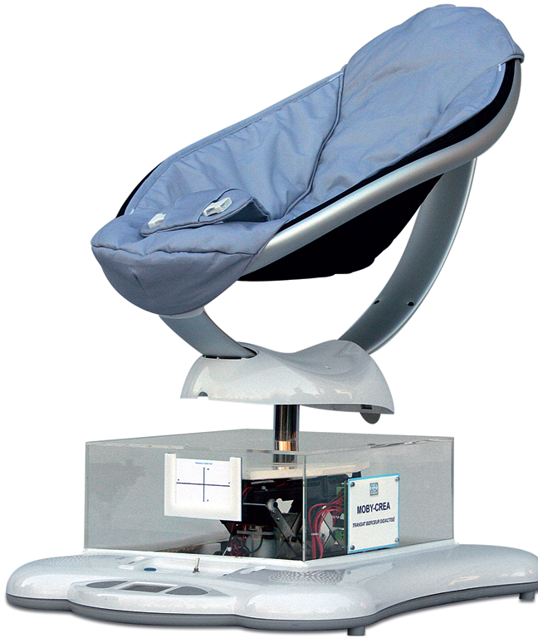

# Moby Créa

|  |
| --- |
| * Prendre connaissance des fiches 1 et 2. * En utilisant la fiche 3, Asservissement vert Moby-CREA, faire un essai sans masse puis un essai avec 5 kg. * Analyser les courbes de courant et de vitesse. * Présenter la fonction globale du système et l’analyse des courbes. |

|  |
| --- |
| * Réaliser la chaîne de puissance et la chaîne d’information du système. * Donner la résolution du capteur de vitesse. * Présenter les constituants. |

|  |
| --- |
| * Réaliser la schéma cinématique traduisant le déplacement vertical du berce bébé. * Calculer le degré d’hyperstatisme du modèle. Commenter. * Etablir la loi entrée-sortie. * (Tracer la loi entrée-sortie). |

# Résolution numérique

Soit la fonction de transfert d’un moteur. [C. Bellier]

1. Déterminer l’équation différentielle associée à cette fonction de transfert.
2. En utilisant un schéma numérique arrière, déterminer l’équation de récurrence associée à l’équation différentielle. On la mettra sous la forme
3. À partir de l’équation de récurrence obtenue, vérifier que tend vers lorsque la période d’échantillonnage tend vers zéro.

# Fiche 1 – Présentation générale

|  |  |
| --- | --- |
| Le Moby-Crea est un système permettant de bercer les bébés. Il a pour but de s’approcher au mieux du mouvement des parents. Il dispose pour cela de plusieurs modes permettant différents mouvements.  Une image contenant Police, texte, blanc, conception  Description générée automatiquement |  |

# Fiche 2 – Mise en service du Moby

## Mise en service du système à partir du pupitre

* Si cela n’a pas été fait, brancher le système.
* Un appui long sur le bouton ➀ permet d’allumer ou d’éteindre le système.
* Naviguer dans les modes de bercement pour visualiser le comportement du système.

## Mise en service du système à partir de l’ordinateur

Les applicatifs permettant de faire fonctionner le Moby Crea sont situés dans Bureau ⮊ Systèmes ⮊ MobyCrea.

* asservissement vert Moby-CREA V2.29.exe pour piloter l’asservissement en vitesse du moteur permettant la translation verticale.

# Fiche 3 – Réaliser une mesure

## Détermination du port Com (port de communication)

|  |  |
| --- | --- |
| * Ouvrir le répertoire Echange/psii * Copier Gestionnaire de périphérique.msc sur le bureau. * Exécuter Gestionnaire de périphérique.msc. * Relever le numéro du Périphérique Série USB (ici COM8). |  |

## Asservissement vert Moby-CREA

* Commencer par configurer le PORT de communication.
* En cliquant sur le bouton Boucle Ouverte
  + On pilote une vitesse de consigne de l’axe vertical (ou vraisemblablement une tension proportionnelle à une vitesse souhaitée)
* En cliquant sur le bouton Boucle Fermée
  + On pilote une vitesse de consigne de l’axe vertical. Il est alors possible de modifier les valeurs d’un correcteur proportionnel ou PID en cliquant sur le bouton « Proportionnel / PID ».

|  |  |
| --- | --- |
|  |  |
| Boucle Ouverte | Boucle fermée |